Способы закаливания:  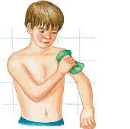  Обтирание – начальный этап закаливания водой. Его проводят полотенцем, губкой или просто рукой, смоченной водой. Обтирание производят последовательно: шея, грудь, спина, затем вытирают их насухо и растирают полотенцем до красноты. После этого обтирают ноги и также растирают их. Вся процедура осуществляется в пределах пяти минут.  Обливание – следующий этап закаливания. Для первых обливаний целесообразно применять воду с температурой около + 30°С, в дальнейшем снижая ее до + 15°С и ниже. После обливания проводится энергичное растирание тела полотенцем.  Душ – еще более эффективная водная процедура. В начале закаливания температура воды должна быть около +30-32°С и продолжительность не более минуты. В дальнейшем можно постепенно снижать температуру и увеличивать продолжительность до 2 мин., включая растирание тела.  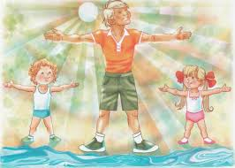  Прогулки на воздухе-проводятся в любое время года независимо от погоды. Длительность прогулок устанавливается индивидуально для каждого человека в зависимости от состояния его здоровья и возраста.  Солнечные ванны-принимать солнечные ванны лучше всего утром, когда воздух особенно чист и ещё не слишком жарко, а также ближе к вечеру, когда солнце клонится к закату. Лучшее время для загара: в средней полосе – 9-13 и 16-18 часов; на юге – 8-11 и 17-19 часов. | Режим дня  Правильно организованный режим дня школьника предусматривает:  1. Правильное чередование труда и отдыха.  2. Регулярный прием пищи.  3. Сон определенной продолжительности, с точным временем подъема и отхода ко сну.  4. Определенное время для утренней гимнастики и гигиенических процедур.  5. Определенное время для приготовления домашних заданий.  6. Определенную продолжительность отдыха с максимальным пребыванием на открытом воздухе.  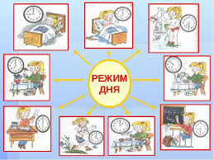  Выполнил работу: Косточаков Д.Е. группа210-9 (1 подгруппа), 2020г.
